|  |
| --- |
| Une image contenant objet  Description générée automatiquement  cid:image003.png@01D6A0C9.04546A00 |

**Information presse**

**jeudi 21 octobre 2021**

Vaccination contre la grippe 2021-2022

**Ce n’est pas parce qu’on n’en parle plus que la grippe a disparu**

***Face à l’imprévisibilité de la grippe et à sa dangerosité sur les plus fragiles, la vaccination contre le virus de la grippe reste l’arme la plus efficace.***

***Afin d’inviter les publics fragiles à se faire vacciner, la campagne de vaccination contre la grippe démarrera le 22 octobre (a commencé le 18 octobre dans les EHPAD) et se déroulera jusqu’au 31 janvier 2022.***

Cette année, la campagne de vaccination contre la grippe se déroule dans un contexte sanitaire incertain encore très marqué par l’épidémie de Covid-19.

**Si l’hiver 2020-2021 s’est illustré par une quasi-absence de circulation des virus grippaux en France et dans le monde, la grippe n’a pas disparu.** **Elle reste imprévisible et une recrudescence des virus grippaux pourrait être observée cet hiver.** La Haute Autorité de Santé (HAS) rappelle à ce titre que l’absence d’immunité naturelle acquise en 2020-2021 pourrait augmenter le risque de transmission du virus de la grippe notamment chez les personnes les plus à risque. C’est pourquoi, l’enjeu de cette nouvelle campagne est de protéger les plus fragiles et de renforcer la vaccination des soignants.

**Pour cette campagne vaccinale, l'objectif est de consolider la forte progression de la couverture vaccinale observée l’an passé (55,8% soit +8 points) et d’approcher les 75% telle que préconisée par l’OMS**.

Enjeu supplémentaire cette année, **inciter les publics cible à se faire vacciner contre la grippe pendant que la campagne de vaccination anti-Covid-19 se poursuit.** Pour éviter tout retard à la vaccination antigrippale, **la HAS recommande de proposer l’administration simultanée des vaccins contre le Covid-19 (primovaccination ou dose de rappel) et contre la grippe saisonnière dès lors qu’une personne est éligible aux deux vaccinations.**

Alors que la co-circulation du virus grippal et du virus SARS-COV2 (Covid-19) n’est pas exclue, **le ministère des Solidarités et de la Santé, Santé publique France, l’Assurance Maladie et la MSA soulignent l’importance majeure d’une couverture vaccinale antigrippale élevée chez les personnes à risque**, **associée au respect des gestes barrières qui reste essentiel.**

1. **Un parcours vaccinal simplifié pour les personnes à risque**

La liste des personnes ciblées est publiée chaque année par le ministère de la santé, dans le calendrier des vaccinations et recommandations vaccinales. La majorité des personnes ciblées par les recommandations vaccinales reçoivent un courrier d’invitation accompagné d’un bon de prise en charge du vaccin à 100% adressé à leur domicile par l’Assurance Maladie.

**Au total, plus de 15 millions de bons ont ainsi déjà été envoyés pour cette saison par l’Assurance Maladie et la MSA aux personnes concernées, avant le lancement de la campagne de vaccination**. **Près de 18% de doses supplémentaires de vaccins ont été commandées** auprès des laboratoires.

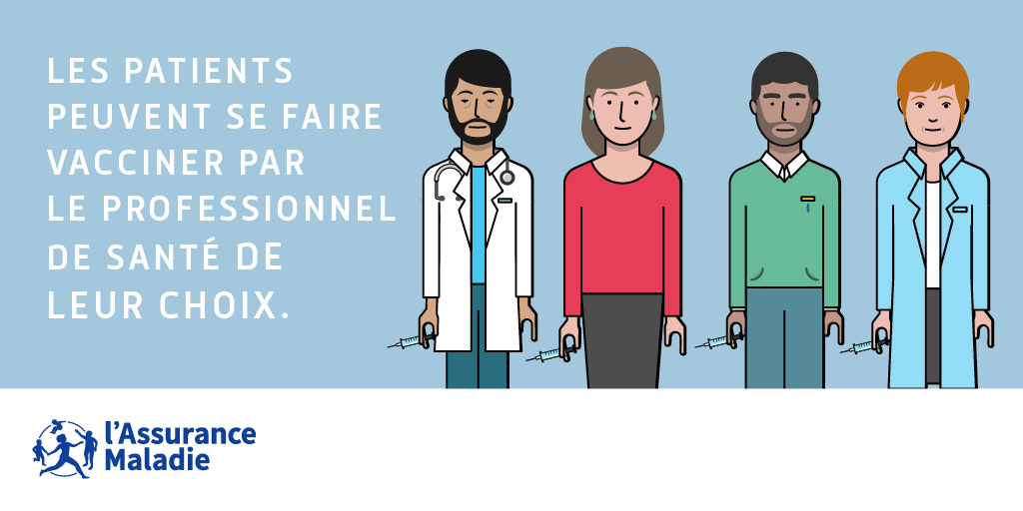

**Toutes les personnes de 18 ans et plus pour lesquelles la vaccination antigrippale est recommandée peuvent retirer directement leur vaccin à la pharmacie**, sur simple présentation de leur bon de prise en charge. **Une ordonnance n’est pas nécessaire pour cela**. Elles peuvent ensuite se faire vacciner par le professionnel de leur choix : médecin, sage-femme, infirmier(e), pharmacien volontaire (à l’exception des personnes allergiques à l’ovalbumine ou à une vaccination antérieure qui doivent être orientées vers leur médecin). Dans le cas où une personne éligible n’a pas reçu ou a égaré le courrier d’invitation de l’Assurance Maladie, son médecin, sage-femme, infirmier ou pharmacien peut lui délivrer un imprimé de prise en charge, après s’être assuré de son éligibilité.

A noter que le circuit de délivrance du vaccin contre la grippe n’est pas modifié par les recommandations de vaccination concomitante grippe/Covid. La délivrance se fait toujours en pharmacie ; les médecins, infirmiers, sage-femmes, centres de vaccination ne disposant pas de vaccins grippaux dans leurs locaux. Par ailleurs, pour les personnes de moins de 18 ans, la prescription médicale reste nécessaire pour la délivrance du vaccin et la vaccination par un infirmier.

**Trois vaccins disponibles**

La composition du vaccin est adaptée annuellement, suivant la recommandation de l’Organisation mondiale de la Santé pour la saison, en fonction des souches virales qui ont circulé l’hiver précédent et donc les plus susceptibles d’être présentes cette année. Trois vaccins sont disponibles pour cette saison : VAXIGRIP TETRA® et INFLUVAC TETRA® et EFLUELDA® (pour les sujets âgés de plus de 65 ans).

* Avant l’âge de trois ans, seul le vaccin Vaxigrip Tetra® peut être utilisé.
* A partir de trois ans, les vaccins Vaxigrip Tetra® et Influvac Tetra® peuvent être utilisés indifféremment selon les recommandations de la Haute Autorité de Santé
* Pour les 65 ans et plus, les vaccins Vaxigrip Tetra®, Efluelda® et Influvac Tetra® peuvent être utilisés indifféremment selon les recommandations de la Haute Autorité de Santé.

La sécurité du vaccin contre la grippe saisonnière est avérée de longue date. Les réactions indésirables attendues restent bénignes et transitoires, telles que douleur, rougeur, gonflement au site d’injection voire des effets généraux comme un peu de fièvre, des douleurs musculaires ou articulaires. Les réactions allergiques sont très rares (1 cas sur 450 000 vaccinés).

**Nouveautés 2021 : des invitations élargies**

* le vaccin des aides à domicile des particuliers employeurs éligibles à la vaccination sera pris en charge par l’Assurance Maladie. Pour les autres professionnels, l’organisation de la vaccination est à la charge de leur employeur.
* La liste des professionnels de santé libéraux suivants - médecins généralistes, pédiatres, gynécologues, pharmaciens titulaires, sages-femmes, infirmiers, masseurs kinésithérapeutes, chirurgiens-dentistes, pédicures-podologues – dont le vaccin est pris en charge à 100% par l’Assurance Maladie est élargie en 2021 aux spécialités suivantes : cardiologie, endocrinologie, gériatrie, néphrologie, pneumologie, rhumatologie ainsi qu’aux orthophonistes libéraux.

**Le rôle essentiel des professionnels de santé dans la campagne antigrippale**

**Le rôle des soignants dans la campagne antigrippale est essentiel et répond à un double objectif : se protéger eux-mêmes pour permettre de continuer à assurer leur activité de soin ; protéger leurs patients, en particulier les plus fragiles.**

Dans le contexte actuel de pandémie à Covid-19, il est important de soulager le système de soins en particulier dans les hôpitaux et les établissements et services médico-sociaux et de préserver les professionnels de santé de la grippe. Des études ont montré la réduction de la mortalité des personnes âgées, en période d’épidémie, dans les collectivités où les personnels étaient activement vaccinés[1]. **Chez les professionnels de santé en établissement, le taux de couverture vaccinale s’établit en moyenne aux alentours de 55% en EHPAD (pour la saison 2020-2021) et de 35% en établissement de santé pour l’ensemble des professions (pour la saison 2018-2019)[2]. L’augmentation de cette couverture vaccinale est un objectif prioritaire.**

**Les professionnels de santé pourront informer le patient des bénéfices de la vaccination contre la grippe mais aussi des spécificités de la campagne de cette année liées à l’articulation avec la vaccination Covid-19**. Ils auront à expliquer que la vaccination doit en priorité bénéficier aux personnes les plus fragiles et rappeler l’efficacité des gestes barrières pour lutter contre la transmission des virus.

1. **Une stratégie vaccinale antigrippale qui s’adapte au contexte du Covid-19**

**Mobiliser contre une possible résurgence de la grippe cet hiver**

**Le contexte épidémiologique a changé par rapport à la saison dernière et il convient d’être vigilant face aux autres virus respiratoires comme ceux de la grippe.**

Durant la période de circulation du SARS COV 2, il a été observé une réduction extrêmement importante de la circulation des 2 virus responsables d’épidémies saisonnières (grippe et VRS), **une quasi absence qui s’explique en partie par la mise en place de mesures barrières (port du masque, lavage des mains...) mais a pu aussi être amplifiée par un mécanisme d’interférence virale, autrement dit la difficulté pour 2 virus respiratoires de circuler en même temps.**

Dans le contexte d’amélioration de la situation sanitaire et d’allègement des restrictions (mesures barrières, échanges internationaux) un retour des virus saisonniers comme ceux de la grippe n’est pas à exclure.

**Couverture vaccinale antigrippale : se rapprocher de l’objectif de 75% de l’OMS**

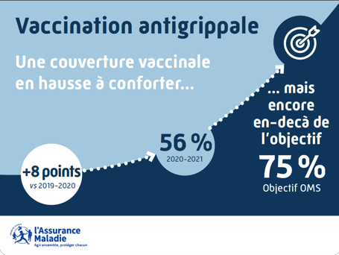**L’an dernier, le taux de couverture vaccinale antigrippale en France a atteint 55,8 % pour la population ciblée par les recommandations de la HAS soit une nette progression de plus de 8 points** par rapport à la saison 2019-2020[3]. Le taux de couverture vaccinale s’élève même à 60 % pour les 65 ans et plus. Si cette progression est à saluer, elle est clairement liée au contexte pandémique (la couverture vaccinale augmentant habituellement d’un à deux points en fonction des années).

**Malgré cette augmentation, la couverture vaccinale des populations à risque reste insuffisante, bien en-deçà de l’objectif de 75% fixé par l’Organisation mondiale de la santé (OMS)**.

**Les enjeux de cette campagne de vaccination sont donc d’augmenter encore ce taux de couverture vaccinale des personnes les plus fragiles**, c’est-à-dire les personnes ciblées par les recommandations vaccinales contre la grippe, qui sont également pour la plupart, à risque d’infection grave au Covid-19 :

* personnes âgées de 65 ans et plus ;
* personnes (adultes et enfants) souffrant de pathologies chroniques (insuffisance respiratoire, insuffisance cardiaque, diabète, insuffisance rénale, asthme, bronchopneumopathie obstructive…) ;
* personnes obèses avec un Indice de Masse Corporelle égal ou supérieur à 40 kg/m2 ;
* femmes enceintes ;
* l’entourage des nourrissons de moins de 6 mois à risque de grippe grave et des personnes immuno déprimées.

Pour protéger les personnes vulnérables, **le ministère des Solidarités et de la Santé recommande comme l’an passé de vacciner en priorité les personnes fragiles au début de la campagne de vaccination : la prescription, la délivrance et l’administration du vaccin contre la grippe leur est réservée pendant les 4 premières semaines.**

Comme chaque année, l’évolution de la situation épidémiologique sera publiée chaque semaine sur le site santepubliquefrance.fr

**Vaccins grippe et Covid-19 : une co-administration possible**

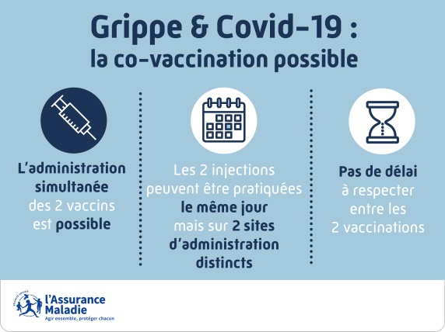Pour les personnes fragiles, ces deux vaccinations sont essentielles pour éviter des formes sévères de la grippe ou duCovid-19. Pour que l’articulation de ces deux vaccinations soit la plus efficace possible**, la Haute Autorité de Santé (HAS) recommande la co-administration des vaccins contre la grippe et contre le Covid-19.**

**Les premières données indiquent que la co-administration est généralement bien tolérée et ne diminue pas la protection conférée par les deux vaccins**. Les deux injections peuvent être pratiquées le même jour, sur deux sites de vaccination distincts, c’est-à-dire un vaccin dans chaque bras.

**La HAS précise qu’aucun délai n’est à respecter entre les deux vaccinations lorsque la co-administration n'est pas possible**. Cette règle s'applique par ailleurs à toute association entre les vaccins contre la Covid-19 et les autres vaccins inactivés du calendrier vaccinal.

**Des publics cible à mobiliser de nouveau sur l’importance de la vaccination antigrippale**

**L’absence de circulation de grippe l’an dernier et la forte mobilisation autour de la vaccination contre le Covid-19, font craindre une démobilisation des publics cible vis-à-vis de la vaccination antigrippale**, **alors même qu’il est tout à fait possible de recevoir les deux injections en même temps.**

**Certains l’oublient mais la grippe peut avoir des conséquences lourdes sur la santé**. D’origine virale, la grippe est une infection respiratoire aiguë très contagieuse, imprévisible et qui reste toujours harassante : forte fièvre, mal de tête, courbatures, fatigue intense… Chez les personnes fragiles elle peut entraîner des complications graves, des hospitalisations et des décès. **Selon les années, 2 à 6 millions de personnes sont touchées par la grippe.**

En l’état de la couverture vaccinale, la vaccination permettrait d’**éviter 2 000 décès en moyenne chez les personnes âgées de 65 ans et plus**. Ce sont 3 000 décès supplémentaires qui pourraient être évités chaque année si la couverture vaccinale atteignait l’objectif de 75 % fixé par l’OMS[4]. Chez les femmes enceintes, la vaccination permettrait d’éviter environ 50 % des cas de grippe[5].

Ce qui est sûr aujourd’hui : **le vaccin est le meilleur moyen de se protéger des formes graves de la grippe**. Il limite les risques de complications et d'hospitalisation.

1. **Une campagne de sensibilisation pour rappeler que la vaccination antigrippale est AUSSI une priorité**

Face à la nécessité encore accrue par le contexte sanitaire de rappeler aux personnes à risque leur fragilité face à la grippe, l’Assurance Maladie, en partenariat avec le ministère des Solidarités et de la Santé, Santé publique France et la MSA, signe une nouvelle campagne de communication.

**« Ce n’est pas parce qu’on n’en parle plus que la grippe a disparu », « protégez-vous, vaccinez-vous AUSSI contre la grippe »** tels sont les deux messages centraux de cette nouvelle campagne qui prend vie à partir du 29 octobre 2021, à travers des spots télévisés et web, des affiches, des insertions presse et une campagne digitale.

Cette campagne se déploie autour d’un film TV mettant en scène une succession de portraits représentatifs des publics-cibles et **rappelle avec force la dangerosité et l’imprévisibilité du virus grippal.**

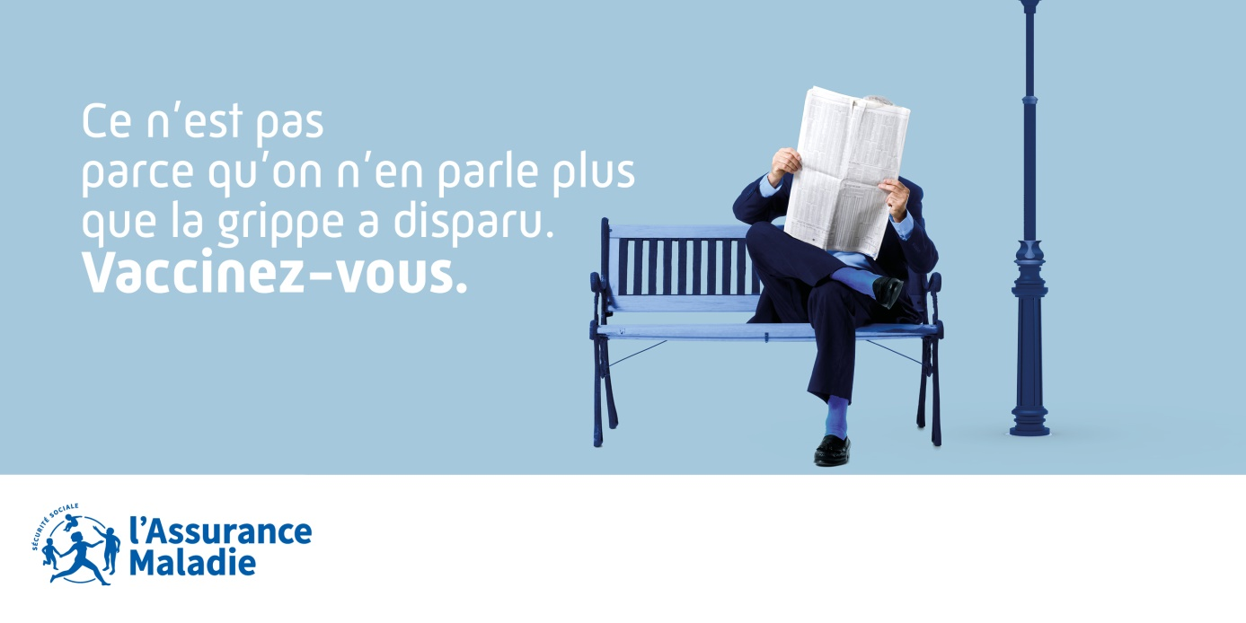

**Un dispositif ciblé pour inciter les publics à risque à se faire vacciner**

Au niveau national, le dispositif de communication s’articulera autour d’une campagne médias vers le grand public et des actions hors médias pour renforcer la diffusion des messages sur le terrain :

* une campagne TV et digitale, diffusée du 29 octobre au 28 novembre ;
* une campagne radio ;
* une campagne de publirédactionnels dans la presse régionale et la presse médicale ;
* une opération spéciale avec Wemoms, un média référent auprès des futures mamans ;
* un relais via les canaux de l’Assurance Maladie : articles ameli.fr, posts sur les comptes Twitter et LinkedIn ;
* un kit à destination des relais et acteurs de terrain.

**Des actions spécifiques pour accompagner la vaccination des professionnels de santé**

Dans le contexte actuel COVID-19, le rôle de relais des professionnels de santé est plus attendu que jamais : ils sont invités à se faire vacciner et doivent inciter leurs patients à risque à faire de même. Les médecins généralistes, les infirmiers, les sages-femmes, les pharmaciens, les professionnels de santé et tout professionnel en contact régulier et prolongé avec des personnes à risque de grippe sévère des établissements de santé et médico-sociaux, sont des cibles prioritaires et notamment tous les personnels travaillant en Ehpad, dont les aides-soignants.

L’Assurance Maladie continue ainsi à mener des actions pour accompagner les professionnels de santé dans leur travail de conviction auprès des patients à risque et les encourager à se faire eux-mêmes vacciner :

* une campagne de publirédactionnels dans la presse médicale en direction des médecins généraliste ;
* une campagne digitale vers les professionnels de santé avec des posts sponsorisés sur les réseaux sociaux ;
* une affiche destinée aux pharmacies et des établissements de santé ;
* une affiche destinée aux Ehpad, jointe aux courriers adressés aux directeurs des établissements ;

Les modalités pratiques de la vaccination sont rappelées par des mémos mis à disposition sur ameli.fr.

**Une double communication vaccination/gestes barrières**

**Parce que l'adoption des gestes barrières est un moyen efficace de lutter contre la transmission des virus**, l’Assurance Maladie, le ministère des Solidarités et de la Santé et Santé Publique France, relancent également la communication pour rappeler l’importance des « gestes barrières » contre le Covid-19, la grippe et les virus de l’hiver.

Les professionnels de santé sont aussi invités à continuer d’expliquer à leurs patients que les gestes barrières constituent un moyen efficace de lutter contre la transmission des virus comme celui du Covid-19, de la grippe et des gastro entérites.

**CONTACTS PRESSE**



|  |  |  |  |  |
| --- | --- | --- | --- | --- |
| **DGS**  Mission Information et Communication  Tél : 01 40 56 84 00  [presse-dgs@sante.gouv.fr](mailto:presse-dgs@sante.gouv.fr) | **Assurance Maladie**  Service de presse  [presse.cnam@assurance-maladie.fr](mailto:presse.cnam@assurance-maladie.fr)  Agence PRPA  Anne Pezet  Tél : 06 87 59 03 88  Anne.pezet@prpa.fr | **Santé publique France**  Vanessa Lemoine  Tél : 01 55 12 53 36  Cynthia Bessarion  Tél : 01 71 80 15 66  Stéphanie Champion  Tél : 01 41 79 67 48  [presse@santepubliquefrance.fr](mailto:presse@santepubliquefrance.fr) | **MSA**  Service de presse  [servicepresse.blf@ccmsa.msa.fr](mailto:servicepresse.blf@ccmsa.msa.fr) | **ANSM**  Aude Rodriguez  Tél. : 01 55 87 30 22  Alessandro Evola  Tél : 01 55 87 30 66  [presse@ansm.sante.fr](mailto:presse@ansm.sante.fr) |

1. Efficacité de la vaccination contre la grippe saisonnière chez les personnes âgées et les professionnels de santé, HCSP, 2014.
2. <https://www.santepubliquefrance.fr/etudes-et-enquetes/etude-de-couverture-vaccinale-contre-la-grippe-chez-les-professionnels-de-sante-et-les-residents-des-ehpad-saison-2020-2021>

   https://www.santepubliquefrance.fr/determinants-de-sante/vaccination/documents/bulletin-national/bulletin-de-sante-publique-vaccination.-octobre-2019
3. <https://www.santepubliquefrance.fr/determinants-de-sante/vaccination/articles/donnees-de-couverture-vaccinale-grippe-par-groupe-d-age>
4. Source : Santé publique France.
5. Communiqué de presse de l’Ordre des Sages-Femmes « VACCINER La femme enceinte contre la grippe : protéger la mère, protéger l’enfant à naître. » en date du 10 novembre 2016. Consultable ici : http://www.ordre-sages-femmes.fr/actualites/vacciner-la-femme-enceinte-contre-la-grippe-proteger-la-mere-proteger-lenfant-a-naitre/